Мектеп директоры Стамкулов Б. К Елбасының Жолдауын мектеп ұжымымен талқылау үстінде. Ел алдындағы 10 негізгі міндетті атап өтті. 12.01.18жыл

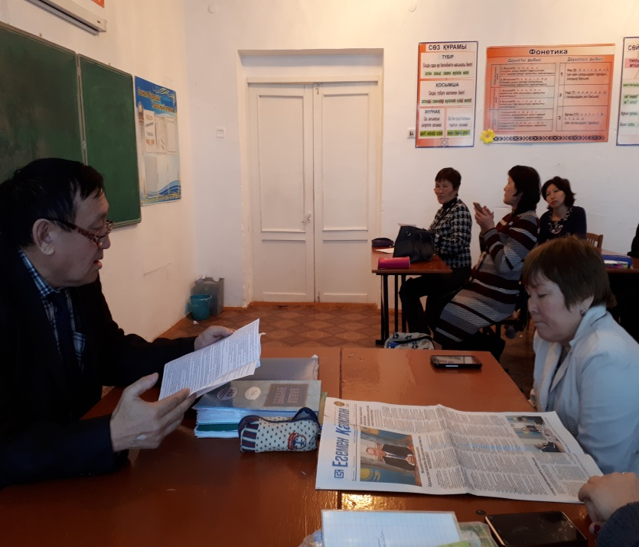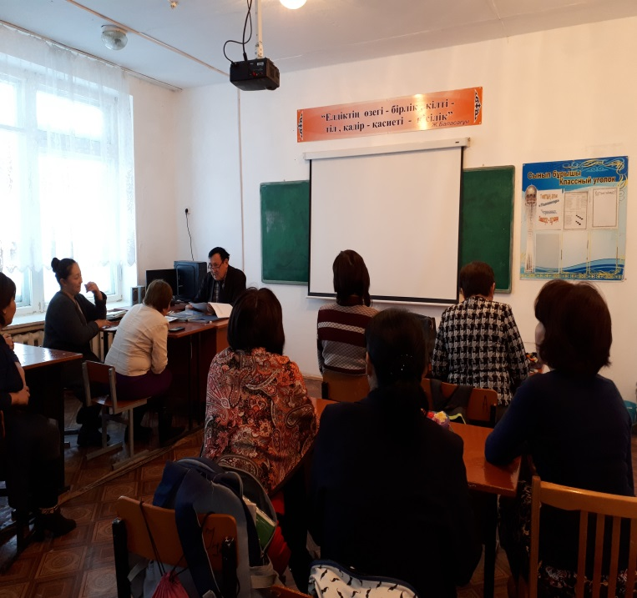

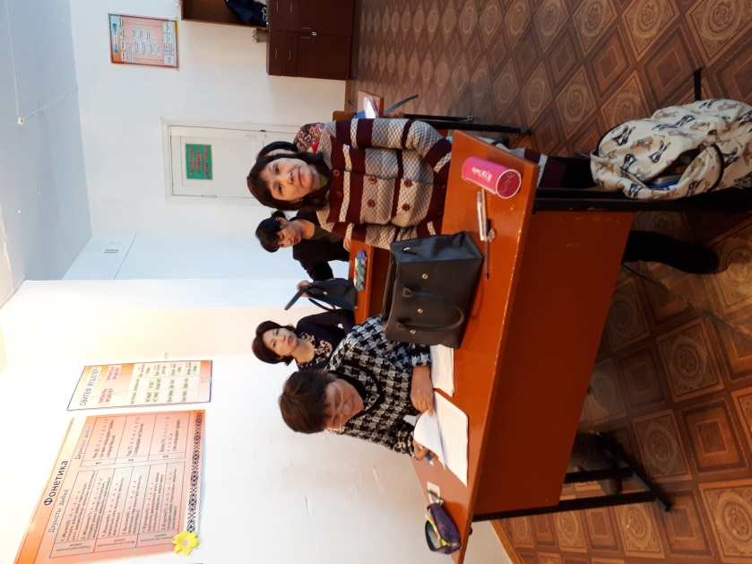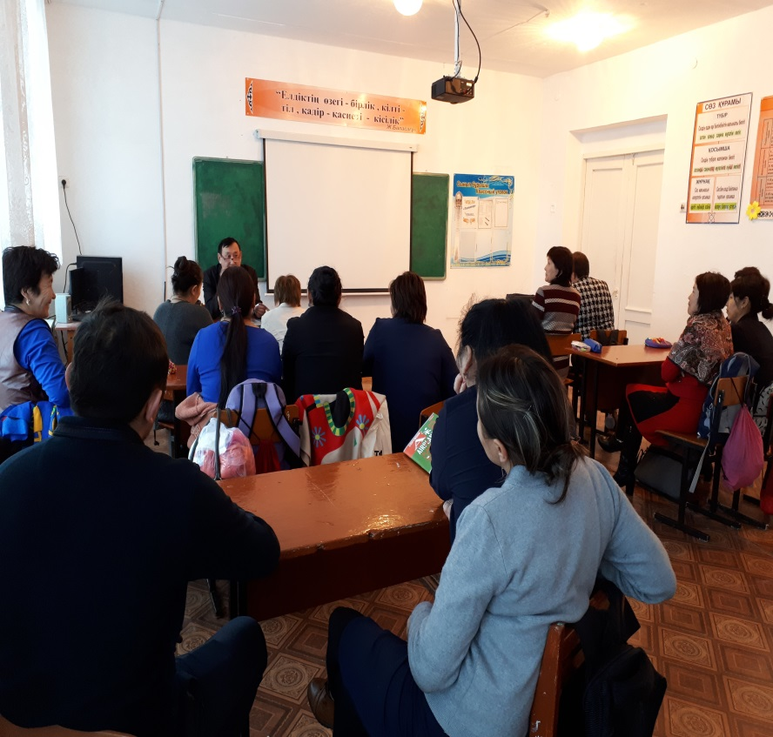

***Мұғалімдердің Елбасы Жолдауына пікірлері***

***Ж.А Смаилова*** ***бастауыш сынып пәнінің мұғалімі***

***«Нұр Отан » партиясының мүшесі***

«Болашақтың негізі білімде»

Еліміздің Президенті Нұрсұлтан Әбішұлы елдің болашағы мен ертеңін көрегендігі мен болжау арқылы, бағыт – бағдар беріп отырғандығы шындық. Әрбір жаңа Жолдау – еліміздің ертеңгі жарқын болашағына бастар бағыт. «Қазақстан – 2050 жылға әлемдегі ең алдыңғы қатарлы 30 мемлекеттің қатарына болуы тиіс» деп міндет жүктеген Елбасының «Төртінші өнеркәсіптік революция жағдайындағы дамудың жаңа мүмкіндіктері» атты Қазақстан халқына Жолдауы мемлекетіміздің келесі даму кезеңіне аяқ басқанын дәлелдейді. Бәсекеге қабілетті, жаңа технологиялар мен жұмыс жасай алатын сауатты, ұлтжанды жас ұрпақ тәрбиелеп өсіруіміз керек. Осы орайда, мектебімізде атқарылып жатқан жұмыстар қатары көп. Жас ұрпаққа үздіксіз білім беру мен қатар тәрбие жұмысына да аса көңіл бөлінуде. Тақырыптық тәрбие жұмыстары мен «Рухани жаңғыру» бойынша жүргізілген іс – шаралар жаңашылықты білдіреді. Сонымен қоса, жаңартылған білім бағдарламасы мен ұстаздарымыз арнайы курстардан өтіп келуде, іс – тәжірибелерін ортаға салуда. Елбасымыз бізге барлық мүмкіндікті жасап беруде, тек соларды дұрыс қолдана білсек, дегім келеді. Осының бәріне біз Тәуелсіздік арқылы әрі Елбасының саясатының арқасында қол жеткіздік. Ұстаздар қауымына, оныншы міндетінде көрсетілген оқу бағдарламаларының жаңартылған мазмұны аясында оқудан өткен мұғалімдердің лауазымдық жалақысы біліктілігін дәлелдеуіне байланысты 30 – 50 пайызға дейін өсетін болады. Ендеше Елбасының өрелі Жолдауымен, халқымыздың қолдауымен әлемдегі алдыңғы қатарлы дамыған 30 мемлекеттің қатарынан көрінетіндігімізге кәміл сенеміз.

***Ж. Б Ермухамбетова музыка пәнінің мұғалімі***  Қ.Р Президенті Н. Назарбаевтың Қазақстан халқына жолдауын: 2018 жылы 11 қаңтарда тыңдап таныса отырып Төңкеріс негізгі мектебі ұстаздары және оқушылары ел басының жолдауын Ел алдындағы он негізгі міндетін атап, таныстық. Оның ішінде Білім берудің жаңа сапасы туралы оқып танысып шықтық жеке тоқтала айтсақ үш тілді білу әлде де осы ағылшын тілін үйрету және еркін меңгеру үшін көп жұмыс жасау керек деп ойлаймын. Ұстаздарға да қосымша сабақтар өтсе, оқушылар еркін меңгеріп сондай – ақ ата – ана да, ұстаздар да сол деңгейде болу керек тіл білу үшін. Жалпы жоғары деңгейде болу үшін мектеп базасы қуатты бай болу керек. Жалпы өз басым ел басының жаңалықтарын қолдаймын, жасап жатқан міндеттерін біз әрқашан орындап үлесімізді қосып отырамыз. Біз ұстаздар болашақ ұрпақ дайындап отырмыз. Әр ұрпақ өз тарихын, тілін, салт – дәстүрін біліп, шет тілдерін біліп Қазақстанның әр азаматы білімді болуға тиіс.

***А.А Смайлова тарих пәні мұғалімі*** « Елбасының жолдауы – халықтың қалауы!» «Төртінші өнеркәсіптік революция жағдайындағы дамудың жаңа мүмкіндіктері» атты елбасының жолдауын халық асыға күтті. Себебі Қазақстанның әлемдегі дамыған 30 елдің қатарына жедел ену мүмкіндігі өте зор. Елімізде Рухани жаңғыру бағыты бойынша бірқатар кешенді іс – шаралар жүргізілді. Қазақстанның жаңа өнеркәсіптік революция дәуіріне аяқ басуының бастамасы ретінде «Цифрлы Қазақстан» бағдарламасы қабылданды. Елбасының қабылдаған 10 негізгі міндетті бағдарламасы көңілге қонымды. Осы негізгі он міндетті жеке – жеке саралай оқып таныса келе еліміздің саяси тұрақтылық пен қоғамдық келісімнің арқасында экономикамыздың, саясатымыздың және санамыздың жаңғыруы айтарлықтай өсіп келе жатқанын байқаймыз. Дамудың жаңа кезеңіне біздің қазақ елі мен ұрпақтарымыздың тың серпінмен, сеніммен жете беруіне тілектеспін. Қазақ елінің болашағы – жастар болғандықтан, жастар арасында осы қадамдардың нақты түсіндірілуі дәл жеткізілуі тиіс. Біз жаңа заманға сай болу үшін, жастарымызға нақты білім беріп, қолдап тәрбиелей отырып ел ертеңінің тізгінін сеніммен табыстай білуіміз керек. Ол үшін тарихи өрлеу жолында тұрған біртұтас ұлт болуымыз керек. Ел ертеңіне әр азамат алаңдауы тиіс.

***Рахым Шынар бастауыш сынып пәнінің мұғалімі***

Жыл сайынғы Елбасының жолдауын асыға күтіп, жолдауға үміт артатын халқымыз Елбасымыздың биылғы жолдауын қабыл алып қызу талқылауда. Біздің мектебімізде де оқушылар ұстаздар арасында талқылануда. Әрине Елбасымыздың жолдауын өз аузынан тікелей эфирден естігенімізге қуаныштымыз. Елбасымыздың алдымыздағы жылғы жетістіктерімізді қорытындылай келе алдағы уақытта өркениетті елдер қатарына ену үшін елімізді он бағытта өркендеуге бағыт – бағдарын қабылдап отырмыз. Елбасымыздың «Жаңа әлем көшбасшыларының қатарына қосылу үшін Қазақстанда қажетті нәрсенің бәрі бар » екенін сеніммен айтқан сөзі бізді қуантады. Жетінші бағыты «Адами капитал - жаңғыру» білім берудің жаңа сапасы барлық жастағы азаматтарды қамтитын білім берудің озық жүйесін құруды жеделдету. Білім беру жүйесінің өгерістеріне үнемі бейім болу, жаңа білімге қабілетті болуды тапсырды. Орта білім саласының жаңғыртуы 2021 жылы аяқталатынын айтты. Білім беруде мекемелер арасында бәсекелестікті арттырып жеке капитал тарту үшін жан басына қатысты қаржыландыруды енгізді. ТМД елдерінің ішіне оқушы жүктемесін ең жоғары екенін айта келе оны төмендету керек екенін айтты. Қазақстанның болашағы – қазақ, орыс, ағылшын тілдерін еркін меңгеру керек екенін айтты. Барлық өңірдегі оқушылар сарайларының базасында компьютерлерді, лабараторияларды және 3Д принтерлерді қоса алғанда инфрақұрылымдары бар балалар технопарктері мен бизнес инкубаторларының желісін құруды бұл жас ұрпақтарды ғылыми зерттеуге ұтымды кірістіруге көмектесетінін айтты. 2021 жылға дейін қазақ тілін халықаралық деңгейге жақындату. Латын әліпбиіне көшу мәселесіне мүмкіндік береді деді. 2025 Латын әліппиіне көшу кестесін құру қажет деді. 2019 жылдан 10 – 11 сыныптардағы жаратылыстану ғылымының жекелеген пәндерін оқытуды ағылшын тіліне көшіру басталатынын болатынын айтты. Нәтижесінде жаhандық әлемде өмір сүріп, үш тілді меңгеріп азаматтық қоғам құратынымызды, кез – келген этникалық топтың өкілі жұмыс таңдай алады тіпті Президент болып сайлануға мүмкіндігі болады деді. «Баршаға тегін кәсіптік техникалық білім беру» жобасын жүзеге асыруды жалғастыру керектігін айтты. Жас ғалымдарымызға гранттар аясында квота бөліп оларды қолдаудың жүйесін саясатын жүргізуіміз керектігін ерекшеледі.Ұлттың әлеуетін арттыру үшін мәдениетімізбен идеологиямызды одан әрі дамыту керектігін айтты. Осы Жолдауда білім беру саласының өгерістері бізді қуантты. Мұғалімдердің жалақысын кезеңмен өсіру, аттестациялауды өзгерту ережелерін естіп біліп қуанып жатырмыз.

***Дотей Күлжан қазақ тілінің пән мұғалімі***

Елбасының Жолдауы – біздің барша қоғам жыл сайын тағатсыздана күтетін маңызды құжат. Елбасы Н.Ә. Назарбаевтың Қазақстан әлемдегі түрлі сынақтарға төтеп беріп, қарқынды экономикалық даму жолына бет алып, еліміздің 2050 жылға дейінгі ұзақ мерзімді Даму стратегиясы жүзеге асып келе жатқанын айтып өтті. Биылғы Жолдауда Қазақстан халқына жасаған жаңа Жолдауы ел өркендеуінің заңды жалғасы ғана емес, алдымызға кең ашылған дамудың даңғыл жолы, төртінші өнеркәсіптік революция жағдайындағы дамудың жаңа мүмкіндіктері бағытына жеткізетін баянды бағдар мемлекеттігіміздің тұғырын мызғымастай нығайта түсу үшін бізге әлі талай өткелі күрделі, өкпегі көп бұралаң жолдардан өтуге тура келеді деп елбасымыз айтқандай бүгінгі күні осы жолдарда айтылғандай ақырындап жылжып өтіп жатқан сияқты. Бүгінгі ахуалға қарап отырғанда біздің Қазақстандағы жетістіктеріміз әлде көп деп айтуға болады. Осы қиын қыстау кездерден өтіп, сыңға салынған жауапты сәттерде, бірлігімізді сақтап еліміздің игілігі үшін еңбектенуіміз керек. Елбасымыздың жолдауындағы негізгі бағыт етіп алған тапсырмасын орындау үшін әр білім орындар көптеген ілгерінді жұмыстар атқарып келеді. Өркениеті еліміздің өскелең ұрпағы білім нәрімен сусындатуда, оларды қоғамыздың беделді мүшесі ретінде тәрбиелеу, жаңа технология жолдарындағы ғылыми – зерттеу саласына және өндірістік – технологиялық ортаа бейімдеу. Тіліміздің ғұмырлық болуына сай терминологиялық сөздіктерді қазіргі заманымызға лайықтап, қазақ тілін халықаралық деңгейге жақындатуға байланысты айтылуы, латын әліпбиіне көшу мәселесін реттеуі біз үшін, қазақстандықтар үшін үлкен бір белестік жолдарға жетудің жолы деп ойлаймын.